

ผลการปฏิบัติงานของ งานอำนวยการ
เดือน มกราคม 2568
ประจำปีงบประมาณ พ.ศ. 2568

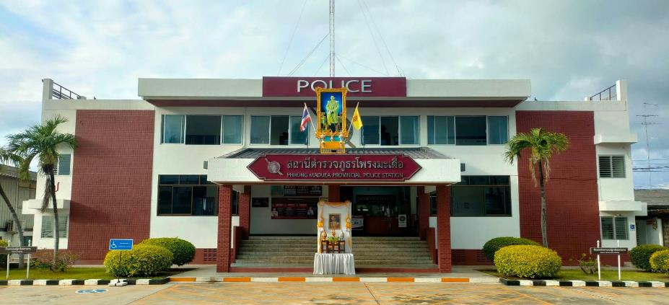

สถานีตำรวจภูธรโพรงมะเดื่อ
สถานีตำรวจภูธรโพรงมะเดื่อ
จังหวัดนครปฐม
โทร. 0 3497 0273
0273 7227
สถานีตำรวจภูธรโพรงมะเดื่อ
จังหวัดนครปฐม
โทร. 0 3497 0273
0273 7227
อำเภอเมืองนครปฐม จังหวัดนครปฐม
ผลการปฏิบัติงานของ งานอำนวยการ
ข้อมูล ณ วันที่ 31 มกราคม 2568
เมื่อวันที่ 14 มกราคม 2568 เวลาประมาณ 10.30 น. พ.ต.อ.ทูน เดชคุณมาก ผกก.สภ.โพรงมะเดื่อ มอบหมายให้ พ.ต.ต.บุญสร้าง จิ๋วน้อย สว.อก.สภ.โพรงมะเดื่อ พร้อมข้าราชการตำรวจงานอำนวยการ เข้าร่วมประชุมเพื่อสร้างความเข้าใจในการเข้ารับรองมาตรฐานให้บริการของศูนย์ราชการสะดวก (GECC) ณ ห้องประชุม ตำรวจภูธรนครปฐม ชั้น 3 โดยมี พ.ต.อ.พงษ์สวัสดิ์ คำปาเชื้อ รอง ผบก.ภ.จว.นครปฐม เป็นประธานการประชุม



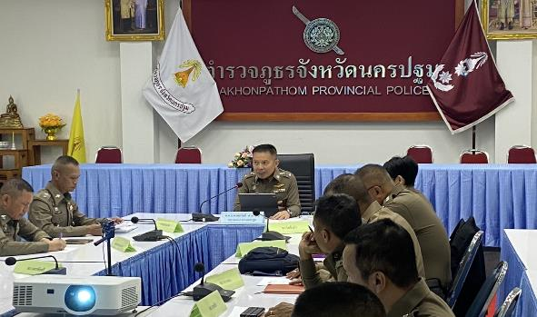

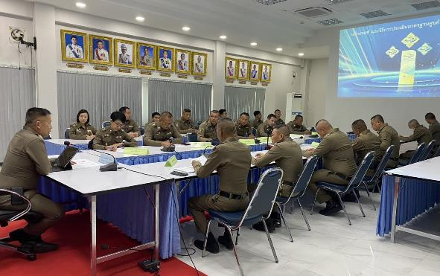
เมื่อวันที่ 20 มกราคม 2568 เวลา 14.00 น. พ.ต.อ.ทูน เดชคุณมาก ผกก.สภ.โพรงมะเดื่อ มอบหมายให้
พ.ต.ต.บุญสร้าง จิ๋วน้อย สว.อก.สภ.โพรงมะเดื่อ และเจ้าหน้าที่ตำรวจจิตอาสา สภ.โพรงมะเดื่อ ร่วมกันบำเพ็ญสาธารณะประโยชน์ โดยการทำความสะอาด ปรับภูมิทัศน์ บริเวณรอบๆ สภ.โพรงมะเดื่อ ให้สะอาดสวยงาม

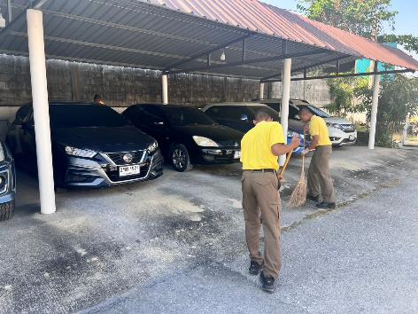

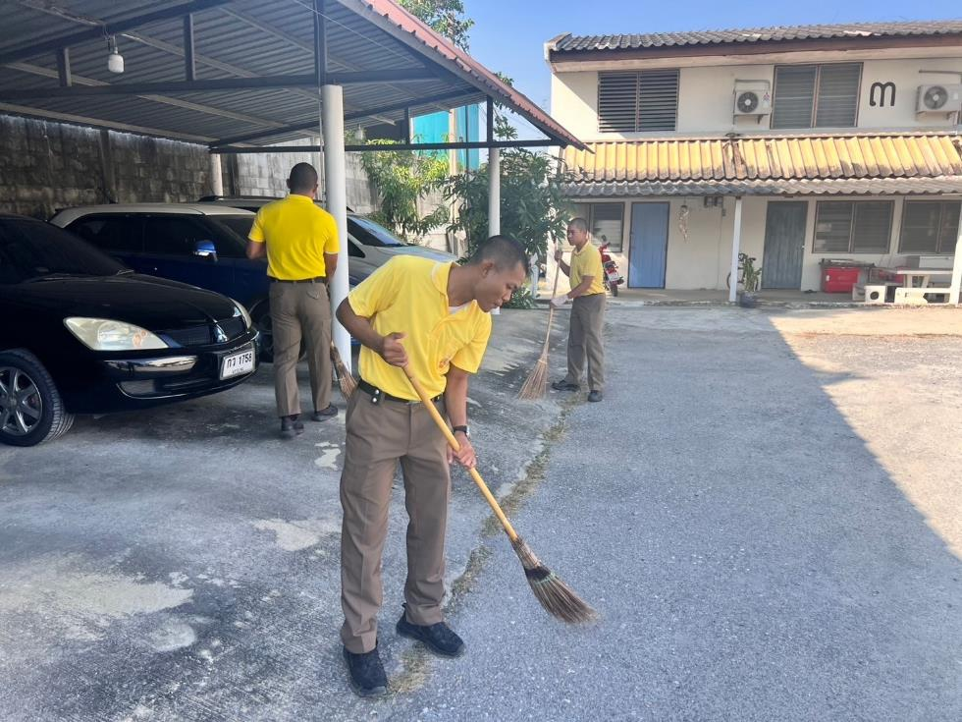

เมื่อวันที่ 21 มกราคม 2568 เวลา 09.00 น. พ.ต.อ.ทูน เดชคุณมาก ผกก.สภ.โพรงมะเดื่อ มอบหมายให้ พ.ต.ต.บุญสร้าง จิ๋วน้อย สว.อก.สภ.โพรงมะเดื่อ เจ้าหน้าที่จิตอาสาสภ.โพรงมะเดื่อ ร่วมกิจกรรม:จิตอาสาบริจาคโลหิต เนื่องในโอกาสพระราชพิธีสมมงคล พระชนมายุ เท่าพระบาทสมเด็จพระพุทธยอดฟ้าจุฬาโลกมหาราช สมเด็จพระปฐมบรมกษัตริยาธิราชแห่งพระราชวงศ์จักรี พุทธศักราช 2568 ณ ธนาคารเลือด อาคารรวมเมฆ ชั้น 3 โรงพยาบาลนครปฐม

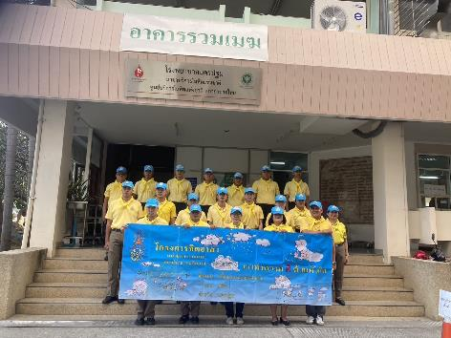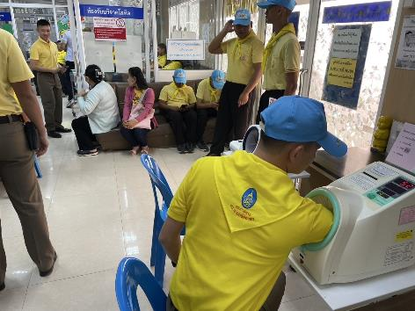

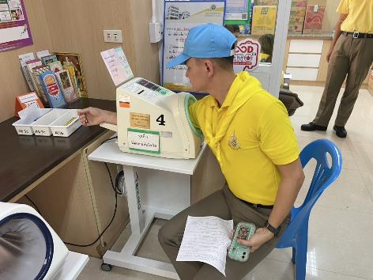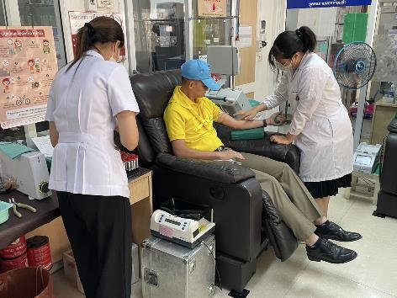

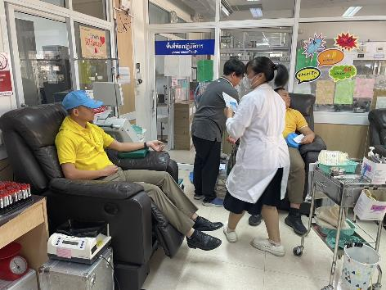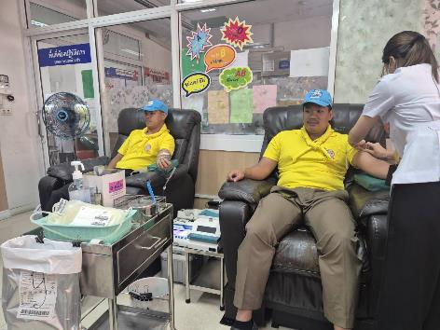
เมื่อวันที่ 24 มกราคม 2568 เวลา 09.30 น. พ.ต.อ.ทูน เดชคุณมาก ผกก.สภ.โพรงมะเดื่อ มอบหมายให้ พ.ต.ต.บุญสร้าง จิ๋วน้อย สว.อก.สภ.โพรงมะเดื่อ ให้ทำการเรียกอาวุธปืนหลวงที่เจ้าหน้าที่ตำรวจทุกนายเบิกไปใช้ในการปฏิบัติหน้าที่ มาตรวจสอบสภาพว่าอยู่ในสภาพพร้อมใช้งานหรือไม่ ผลการตรวจอาวุธปืนทุกกระบอกอยู่ในสภาพปกติพร้อมใช้งาน

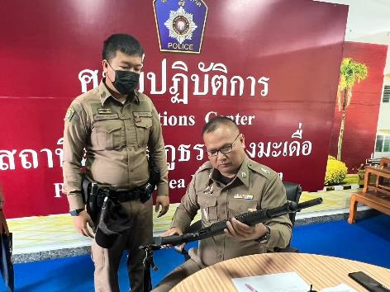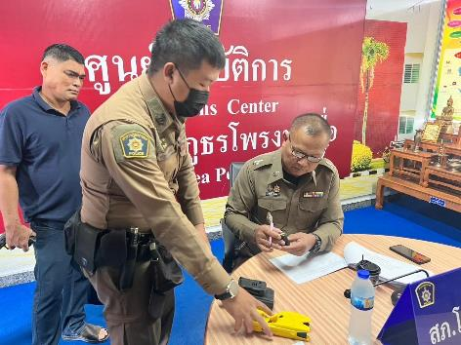

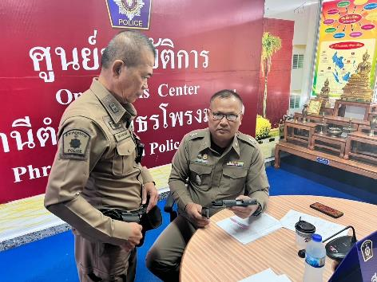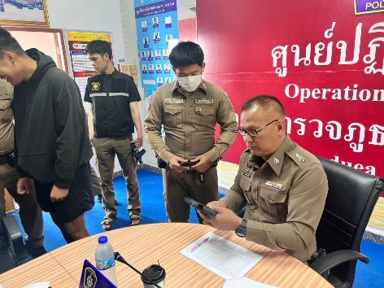

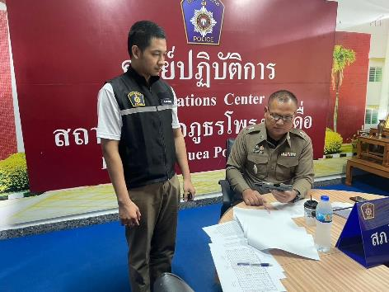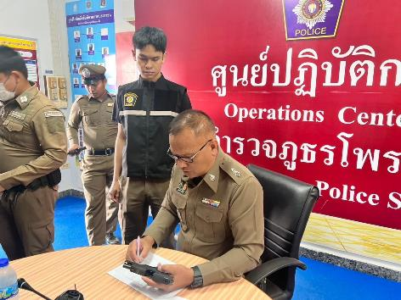

เมื่อวันที่ 30 มกราคม 2568 เวลา 10.00 – 12.00 น. พ.ต.อ.ทูน เดชคุณมาก ผกก.สภ.โพรงมะเดื่อ มอบหมายให้ พ.ต.ต.บุญสร้าง จิ๋วน้อย สว.อก.สภ.โพรงมะเดื่อ พร้อมด้วย ส.ต.ต.เมธี พงษ์พากเพียร ผบ.หมู่ (ผช.พงส.) สภ.โพรงมะเดื่อ เจ้าหน้าที่ Admin ร่วมประชุมกำชับการติดตามการดำเนินการประเมินคุณธรรมและความโปร่งใสในการดำเนินงานของหน่วยงานภาครัฐ (Integrity & Transparency Assessment : ITA) ของสถานีตำรวจ ประจำปีงบประมาณ พ.ศ.2568 ผ่านระบบการประชุมทางไกลผ่านจอภาพ (Video Conference) ของตำรวจ ภูธรภาค 7 โดยมี พล.ต.ต.ออมสิณ บุญญษนุสนธิ์ รรท. รอง ผบช.ภ.7 (จต.) เป็นประธานการประชุม ณ ห้องประชุม ศปก.สภ.โพรงมะเดื่อ

